广州航海学院（本页字体格式一律按模板，成文删除）

毕业设计（论文）

基于低分辨率视频的手势运
动方向检测

专业： |  | 班级：
姓名： |  | 学号：
导师： |  | 职称：

（XX学院）

二〇二三年六月

学位论文原创性声明（本页字体格式一律按模板，成文删除）

本人郑重声明：所呈交的学位论文，是本人在导师指导下，进行研究工作所取得的成果。除文中已经注明引用的内容外，本学位论文的研究成果不包含任何他人或集体已经发表或撰写过的作品成果。对本学位论文所涉及的研究工作做出贡献的其他个人和集体，均已在文中以明确方式标明。本学位论文原创性声明的法律责任由本人承担。

作者签名：

日期：2023年 月 日

学位论文版权使用授权书（本页字体格式一律按模板，成文删除）

本学位论文作者完全了解学校有关保留、使用学位论文的规定，同意按照学校要求提交学位论文的印刷本和电子版本，学校有权保存并向国家有关部门或机构送交论文的印刷本、复印件和电子版，允许论文被查阅和借阅。本人授权广州航海学院将本学位论文的全部或部分内容编入有关数据库进行检索，可以采用影印、缩印或扫描等复制手段保存和汇编本学位论文。

本学位论文属于
保 密 ¨， 在__年解密后适用本授权书。
不保密 ¨。 （除学校或导师有保密要求外，原则上学位论文不保密，成文删除）

作者签名： 指导教师签名：

日期：2023年 月 日 日期：2023年 月 日
摘要（本页字体格式一律按模板，成文删除）
本文针对手机摄像头所获取的视频文件，进行手势运动方向的检测。针对低端摄像头视频图像的特点，本文采用了基于背景去除和肤色模型的方法对手部区域进行检测，并判别手部运动的方向。
首先，获取视频图像序列，即从视频文件中获取每一帧图像作为待检测的视频图像序列；其次，对获取的视频图像序列中的每一帧图像进行颜色模型转换、背景去除、图像二值化、形态学处理等预处理；然后，利用区域增长方法来检测视频图像序列中的手部连通区域，并计算每帧图像中手部区域的中心；最后根据图像序列中手部区域中心位置的变化来判断手部运动方向。
本文在Visual c++6.0开发环境下，借助于OpenCV开放平台，设计并实现了基于低端摄像头视频手势运动检测系统，得到了较好的检测效果。

关键词：运动目标检测；颜色模型；区域增长

ABSTRACT（Times New Roman 三号加粗居中，成文删除）
Moving target detection in video is to determine whether there is a moving target in the sequence of video images and to identify the location and trajectories of the moving target. With the popularization of camera functions in mobile phones and other electronic products ,it is increasingly become a kind of application needs to use gestures to control the mobile phones, so the problems of moving target detection based on the cameras of mobile phones are drawing more and more attention. However, the cameras that are widespread used in mobile phones are mostly low-end cameras, as the video files gained from the low-end cameras have some shortcomings such as big noise and low-resolution, thus there is a certain degree of difficulty in the detection of the moving targets. （Times New Roman 小四，成文删除）

Keywords: moving target detection, color model conversion
目录（仿宋三号）
第1章 绪论 1
1.1 课题研究的背景及意义 1
1.1.1 视频运动目标检测的研究现状 1
1.1.2 运动目标检测技术 1
1.2 本章小结 2
第2章 基础知识 3
2.1 视频图像预处理 3
2.1.1 常用颜色模型 3
2.2 本章小结 4
第3章 视频图像预处理 5
3.1 引言 5
3.2 图像的多种显示方式 5
3.3 本章小结 6
结论 7
参考文献 8
致谢 9
附录1 10
（仿宋小四，间距1.25，成文删除）

第1章 绪论（三号宋体加粗，段前0.5行，段后0.5行。成文删除）
本模板只是作为本科论文格式示例作用，为尽可能涵盖《毕业论文撰写规范》规定的内容，部分图片或表格与论文内容无关，该模板论文无研究意义，师生只做格式参考。（宋体小四，成文删除。正文行间距为1.25倍）

1.1 课题研究的背景及意义（四号宋体加粗，成文删除）
摄像头（camera）又称为电脑相机、电脑眼等，它作为一种视频输入设备，在过去被广泛的运用于视频会议、远程医疗及实时监控等方面[]。近些年来，随着互联网技术的发展，网络速度的不断提高，再加上感光成像器件技术的成熟，使得摄像头得到了越来越广泛的应用[]。

1.1.1 视频运动目标检测的研究现状（小四宋体加粗，成文删除）
视频序列中运动目标的检测与跟踪是计算机视觉和图像编码研究领域的一个重要课题，在机器人导航、智能监视系统、交通检测、医学图像处理以及视频图像压缩和传输等领域都有广泛的应用^{[3]}。运动目标检测就是判断视频序列中是否存在运动目标，并确定运动目标的位置Error: Reference source not found。运动目标的提取主要包括运动检测以及目标提取两个步骤，其中运动检测处于整个视觉监视系统的最底层，是各种后续高级处理如目标分类，行为理解等的基础Error: Reference source not found。

1.1.2 运动目标检测技术
运动目标检测技术研究如何完成研究对象（图像序列）中感兴趣的目标区域的“准确定位”问题。

1.1.2.1 光流法（小四宋体加粗，成文删除）
三种传统的运动目标检测算法之一。当物体运动时，在图像上对应物体的亮度模式也在运动，从而称光流是图像亮度模式的视在运动。光流法检测采用了目标随时间变化的光流特性。

1.1.2.2 帧间差分法
三种传统的运动目标检测算法之一。帧间差分式检测相邻两帧图像之间变化的最简单、最直接的方法，它是直接比较了两帧图像对应像素点的灰度值的不同，然后通过阈值来提取序列图像中的运动区域。二值图像中为“0”的像素对应在前后两帧图像之间没有发生（由于运动而产生的）变化的地方，为“1”的像素对应两帧图像间发生变化的地方，这常是由目标运动而产生的。
计算得到如式（1-1）。
( 1- )
其中，E_{s}、E_{c}——基体和涂层的平均弹性模量；
α_{s}、α_{c}——基体和涂层的热膨胀系数；
ΔT——喷涂前后温差；
D、d——基体和涂层的厚度。
将查得各值代入公式得：（公式使用公式编辑器生成，成文删除）
( 1- )

处理过程如图1.1所示。
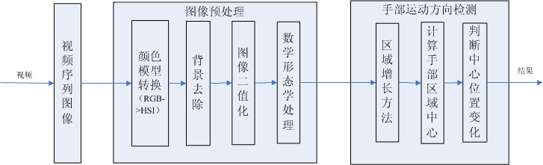
图1.1 手部运动方向检测结构图（五号宋体加粗居中，行距1.25倍，段前0行，段后0.5行，成文删除）
由图1.1可以知道，当得到一个变量的概率密度函数pdf时，熵就可以用来度量其状态的连贯性，同时，熵也是能量的一种表示。

1.2 本章小结
视频序列中运动目标的检测与跟踪是计算机视觉和图像编码研究领域的一个重要课题，在机器人导航、智能监视系统、交通检测、医学图像处理以及视频图像压缩和传输等领域都有广泛的应用。运动目标检测就是判断视频序列中是否存在运动目标，并确定运动目标的位置。

第2章 基础知识
基于视频序列的运动目标检测与跟踪涉及到很多研究领域，如数字图像处理、计算机视觉、信息融合、模式识别与人工智能等。

2.1 视频图像预处理

2.1.1 常用颜色模型
颜色模型的用语是在某些标准下用通常可接受的方式简化彩色规范。本质上颜色模型是坐标系统和子空间的规范。位于系统中的每种颜色都由单个点来表示。
（1）RGB彩色模型
在RGB模型中，每种颜色出现在红、绿、蓝的原色光谱分量中，这个模型基于笛卡尔坐标系。所示的立方体。图中R、G、B位于3个角上。在该模型中，灰度等级沿着主对角线从原点的黑色到点（1，1，1）的白色分布。
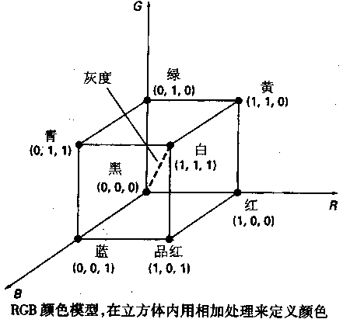
图2.1 RGB彩色立方体示意图（五号宋体加粗居中，行距1.25倍，段前0行，段后0.5行，成文删除）
（2）灰色模型
本质上颜色模型是坐标系统和子空间的规范。位于系统中的每种颜色都由单个点来表示。单位在每列的书写示例如表2.1所示。
表2. 1单位在每列的书写示例（五号宋体加粗居中，行距1.25倍，段前0.5行，段后0行，成文删除）
基体 | 序号 | 粉末类型和预热温度（℃） | 失效温度（℃） | Ec计算值（GPa）
SUS304不锈钢 | 1 | 粗粉 & 1000 | 180 | 4.21
SUS304不锈钢 | 2 | 粗粉 & 800 | 10 | 4.38
SUS304不锈钢 | 3 | 细粉 & 1000 | 300 | 4.95
SUS304不锈钢 | 4 | 细粉 & 800 | 120 | 5.08
表格的分栏情况示例如表2.2所示。
表2.2 分栏情况示例
基体 | 粉末类型 | 预热温度（℃） | 平均值
SUS304不锈钢 | 粗粉 | 600 | 44.28%
SUS304不锈钢 | 粗粉 | 800 | 42.37%
SUS304不锈钢 | 粗粉 | 1000 | 39.74%
SUS304不锈钢 | 细粉 | 600 | 27.95%
SUS304不锈钢 | 细粉 | 800 | 25.41%
SUS304不锈钢 | 细粉 | 1000 | 24.77%
碳钢 | 粗粉 | 1000 | 35.65%
碳钢 | 细粉 | 1000 | 22.95%
表的通栏情况和全表统一单位的情况如表2.3所示。
表2.3 插入表格的通栏示例（单位：台）
名称  时间 | 电风扇 | 冰箱 | 洗衣机
10月 | 100 | 200 | 300
11月 | 200
12月 | 200 | 100 | 400
合计 | 500 | 500 | 900
若表格一页放不下，续表的情况如表2.4所示。
表2.4 CMS_VIDEO数据表
字段标识 | 字段含义 | 数据类型 | 是否主键 | 是否外键
ID | ID | INTEGER | 是 | 否
VIDEO_NAME | 视频名称 | VARCHAR2(20) | 否 | 否
VIDEO_TYPE | 视频类型 | VARCHAR2(20) | 否 | 是
VIDEO_PATH | 视频路径 | VARCHAR2(20) | 否 | 否
表2.4（续表）
字段标识 | 字段含义 | 数据类型 | 是否主键 | 是否外键
UPLOADER_ID | 上传人ID | INTERGER | 否 | 是
UPLOAD_DATE | 上传日期 | DATE | 否 | 否
ISPASS | 是否审批 | INTERGER | 否 | 否

2.2 本章小结
本章主要介绍了表格的显示。

第3章 视频图像预处理

3.1 引言
本章是视频图像的预处理阶段，首先，获取视频图像；然后对视频图像序列中的每帧图像进行图像预处理。如图3.1所示。
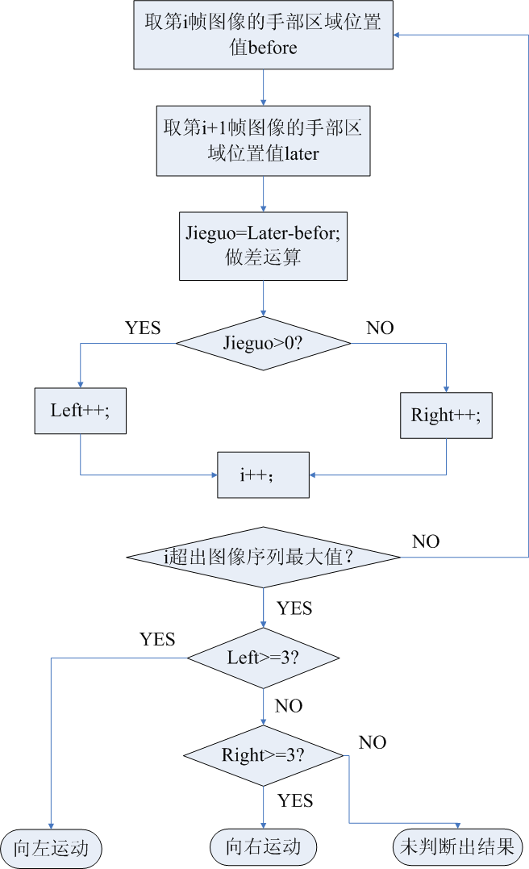
图3.1手势运动方向检测流程图（五号宋体加粗居中，行距1.25倍，段前0行，段后0.5行，成文删除）
由图3.1可知，视频图像的预处理阶段，首先，获取视频图像；然后对视频图像序列中的每帧图像进行图像预处理。

3.2 图像的多种显示方式
分图的情况如图3.2所示。
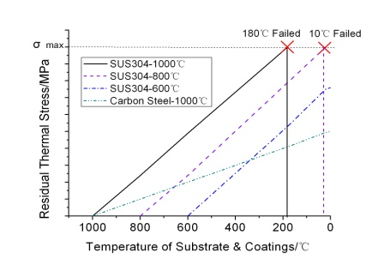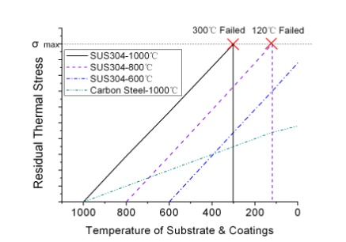

a）粗粉涂层 b）细粉涂层
图3.2涂层在冷却过程中残余热应力的变化情况（五号宋体加粗居中，行距1.25倍，段前0行，段后0.5行，成文删除）
在图中说明比较多的情况下，采取如图3.2或图3.3的格式。在本模板中，由于版面有限，截图以说明样式，实际上图3.3是一个单行表格，左边是图，右边是文字说明。

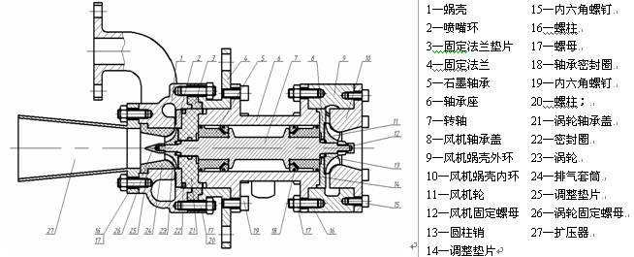
图3.3 透平膨胀机的组成结构
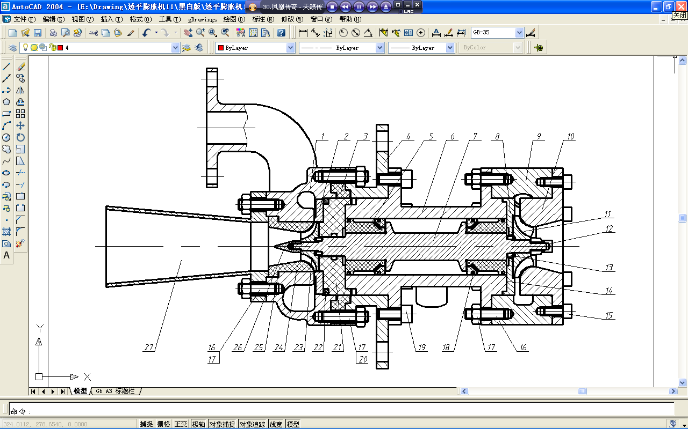
1—蜗壳 2—喷嘴环 3—固定法兰垫片 4—固定法兰
5—石墨轴承 6—轴承座 7—转轴 8—风机轴承盖
9—风机蜗壳外环 10—风机蜗壳内环 11—风机轮
图3.4透平膨胀机的组成结构

3.3 本章小结
本章主要介绍了图片的格式。

结论
在Visual c++6.0开发环境下，借助于OpenCV开放平台，设计并实现了基于低端摄像头视频手势运动检测系统。

参考文献（三号宋体加粗居中，成文删除）

致谢（三号宋体加粗居中，成文删除）
衷心的感谢计算机专业各位老师，在大学学习期间，给予了我极大地鼓励和帮助，在学习上给予了我严谨、耐心的指导，在生活上给与了我亲切、热情的关怀。老师们渊博的学识、谦逊、谨慎的治学作风，一丝不苟、尽职尽责的工作态度以及正直的为人之道，都将是我终身受益，并激励我始终刻苦努力。在此，我向各位老师表示崇高的敬意和衷心的感谢！（小四宋体，成文删除）

附录1
企业信息表
字段名称 | 中文描述 |  | 类型 | 长度
ID | ID |  | NUMBER | 15
COMPANY_ID | 公司ID |  | VARCHAR2 | 60
LOGISTER_AGENT | 委托代理人 |  | VARCHAR2 | 60
SHORT_NAME | 物流商简称 |  | VARCHAR2 | 60
BUSINESS_FIELD | 行业类别 |  | VARCHAR2 | 10
WAY_VEHICLE | 公路运输 |  | VARCHAR2 | 10
WAY_TRAIN | 铁路运输 |  | VARCHAR2 | 10
WAY_SHIP | 船舶运输 |  | VARCHAR2 | 10
WAY_PIPELINE | 管道运输 |  | VARCHAR2 | 10
WAY_CONTAINER | 集装箱运输 |  | VARCHAR2 | 10
WAY_OTHERS | 其他运输方式 |  | VARCHAR2 | 60
FAX | 传真 |  | DATE
SETUP_DATE | 成立日期 |  | VARCHAR2 | 60
BUSINESS_LICENSECODE | 营业执照号码 |  | DATE | __
BUSINESS_LICENSEDATE | 营业执照有效期 |  | VARCHAR2 | 60
GAS_LICENSECODE | 许可证号码 |  | DATE | __
GAS_LICENSEDATE | 许可证有效期 |  | VARCHAR2 | 60
HAZARD_LICENSECODE | 化学危险品经营许可证号码 |  | DATE | __
HAZARD_LICENSEDATE | 化学危险品经营许可证有效期 |  | VARCHAR2 | 60
STATE_TAXACCOUNT | 国税税号 |  | VARCHAR2 | 60
CREATE_USERID | 创建人 | NUMBER |  | 15

- 付梦印，邓志红，张继伟．Kalman滤波理论及其在导航系统中的应用[M]．北京：科学出版社，2003：89-97．（五号宋体，成文删除）
- 邓宇．复杂背景下的运动目标检测技术研究．贵州大学，2007．
- 张爱茜，陈日清，魏东斌，王连生．氯代芳香族化合物对羊角月牙藻的毒性及QSAR分析．中国环境科学，2000．20(2)：102-105．

